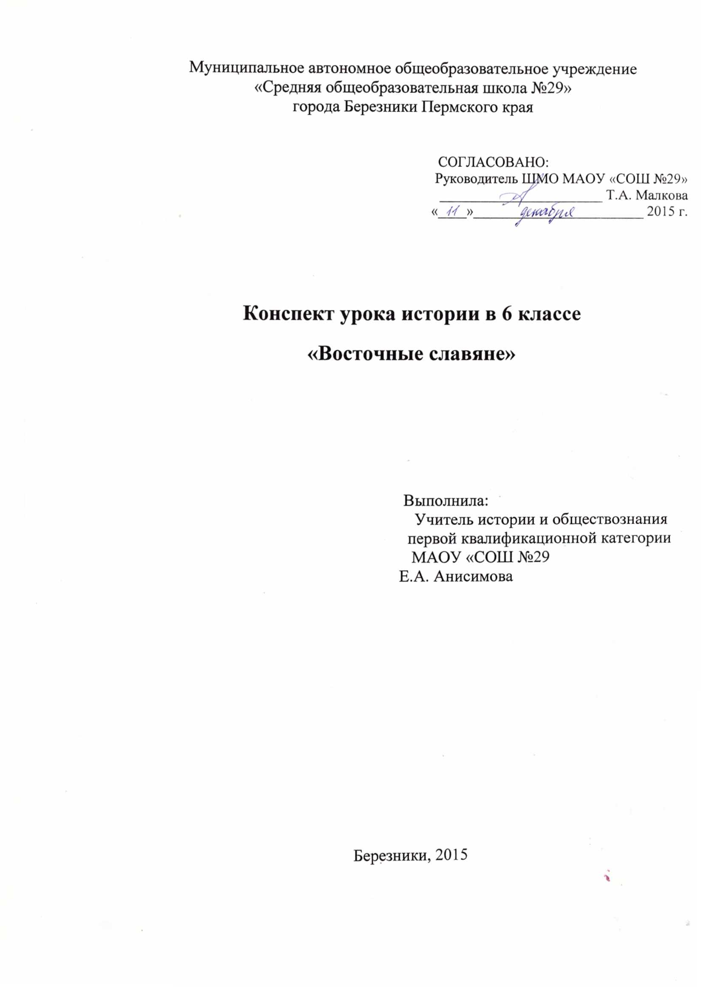

Цели урока:
- знакомство обучающихся с происхождением славян, путями их расселения;
- характеристика быта славян;
- хозяйственные занятия славян;
- верования славян.
- формирование умений работы с исторической картой.
Тип урока: изучение нового материала.
Оборудование: карта «Славяне и их соседи в VII–IX вв.», учебник А.А. Данилов История России С древнейших времен до конца XVI века.
План урока:
- Происхождение и расселение славян.
- Занятия славян.
- Быт и нравы славян.
- Духовный мир славян.
- Управление.
Основные понятия: племя, индоевропейцы, подсечно-огневая и переложная система земледелия, быт, нравы, вервь, вече, язычество, народное ополчение.
Ход урока
Организационный момент
Приветствие. Настрой обучающихся на работу.
Проверка домашнего задания
- Что изучает наука история?
- В чем ее отличие от других наук?
- Какие науки помогают изучать историку прошлое?
- Назовите виды исторических источников

Объяснение нового материала
- Рассказ о происхождение восточных славян, опираясь на карту (приложение).

Древние славяне населяли Центральную и Восточную Европу между реками Вислой и Днепром, предгорья Карпат и продвигались к Дунаю, на Балканы. Во второй половине первого тысячелетия они заняли территорию от Эльбы до Одера на западе, в бассейне Вислы, в верхнем Приднепровье и до Среднего Поднепровья на востоке. Пока славяне жили вместе между Вислой и Днепром, они говорили на одном, понятном для всех древних славян языке – праславянском. Однако, приблизительно в V веке до н.э. эти племена разделились на балтов и славян. Славянские племена освоили территорию от среднего течения реки Днепр до реки Одер и от северного склона Карпатских гор до реки Припять. Позднее славянский массив разделяется на три ветви, на основе которых сложились современные нации:
- западные славяне – поляки, чехи, словаки;
- южные славяне – болгары, сербы, хорваты, словенцы, македонцы, черногорцы, боснийцы;
- и самая большая, третья ветвь – восточные славяне – это русские, украинцы, белорусы.

( обучающимися в тетрадь записывается территория расселения индоевропейцев или в виде схемы)

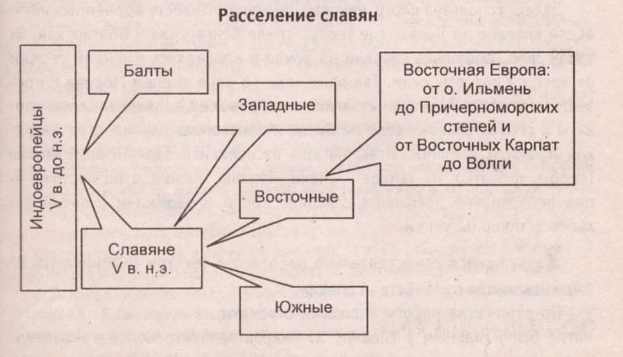

- И так, славяне относятся к индоевропейской общности, которая с начала III тысячелетия до н.э. распадается вследствие изменения хозяйственно культурного уклада. К этому времени изменяется климат, жаркие летние месяцы чередуются с более суровыми зимами, снижается урожайность зерновых культур. В этой связи усиливается роль скотоводства. Потребность в пастбищах заставляет осваивать новые территории – начинается освоение Еврвазии.
В.О. Ключевский писал: «Карпаты были общеславянским гнездом, из которого впоследствии славяне разошлись в разные стороны. Эти карпатские славяне с конца V в., когда греки стали знать их под собственным именем, и в продолжение всего VI в. громили Восточную империю (Византию), переходя за Дунай: недаром Иордан (готский историк, упоминавший славян впервые в связи с описанием нашествия авар в VI в.) с грустью замечает, что славяне, во времена Германарха столь ничтожные как ратники и сильные только численностью, «ныне по грехам нашим свирепствуют всюду». Следствием этих усиленных вторжений, начало которых относят еще к III в., и было постепенное заселение Балканского полуострова славянами. Итак, прежде чем славяне с Дуная попали на Днепр, они долго оставались на Карпатских склонах; здесь была промежуточная их стоянка».
«Сели славяне по Дунаю, где теперь земля Венгерская и Болгарская. От тех славян разошлись славяне по земле и прозвались именами своими от мест, на которых сели. Так одни сели по треке именем Морава и прозвались морава, а другие назвались чехи. А вот еще славяне: белые хорваты и сербы. Славяне сели на Висле и прозвались ляхами, а от тех ляхов пошли и поляки». Итак, согласно «Повести временных лет» названия восточнославянских племен часто были связаны с местностью, где они жили.

- Работа с текстом учебника (с.8-10), знакомятся с хозяйством славян
По окончании работы отвечают на вопросы:
- Какое занятие было главным у славян?
- Охарактеризуйте подсечно-огневую систему земледелия у славян. Сравните подсечно-огневую и переложную систему земледелия.
- Как вы думаете, с чем было связано появление подсечно-огневой системы земледелия?
- Какие орудия труда использовал земледелец?
- Какие культуры возделывали славяне?
- Что называлось житом?
- Каких домашних животных разводили славяне?
- С какими ремеслами были знакомы славяне?
- У вас на партах лежит документ, а именно отрывок из сочинения арабского географа Ибн Руста о славянах. Прочитайте его и ответьте на следующие вопросы:
1. Как природно-географические условия влияли на хозяйственную жизнь славян и их быт?
2. Каким было общественное устройство славян?
Документ
Из сочинения арабского географа Ибн Руста о славянах.
Начало X в.
Страна славян – ровная и лесистая, и они в ней живут. И нет у них виноградников и пахотных полей. И есть у них нечто вроде бочонков, сделанных из дерева, в которых находятся улья и мед… И они народ, пасущий свиней, как (мы) овец. Когда умирает у них кто-либо, труп его сжигают. Женщины же, когда у них случится покойник, царапают себе ножом руки и лица … и все они поклоняются огню. Большая часть их посевов из проса. Во время жатвы они берут ковш с просяными зернами, поднимают к небу и говорят: «Господи, ты который снабжал нас пищей, снабди и теперь нас ею в изобилии…»
Рабочего скота у них немного, а лошадей нет ни у кого, кроме царя. Оружие их состоит из дротиков, щитов и копий, другого оружия они не имеют. Царь их коронуется, они ему повинуются и от слов его не отступают. Местопребывание его находится в середине страны славян…
В их стране холод до того силен, что каждый из них выкапывает себе в земле погреба, к которому приделывают деревянную остроконечную крышу, наподобие христианской церкви, и на крышу накладывают землю. В такие погреба переселяются со всем семейством и, взяв дров, камней, разжигают огонь и раскаляют камни до высшей степени, их обливая водой, от чего распространяется пар, нагревающий жилье до того, что снимают одежду. В таком жилье остаются до весны. Царь ежегодно объезжает их.
И если поймает царь в своей стране вора, то либо приказывает его удушить, либо под надзор одного из правителей на окраинах своих владений…
С рабами они обращаются хорошо, так же как и с теми, кто часто у них бывает, не позволяя никому из своих обижать или притеснять таких людей… И если какое-либо их племя, род (поднимается против кого-либо), то вступает единодушно на врага, пока его не победят.
Они храбры и мужественны, и если нападают на другой народ, то не отступают, пока не уничтожат его полностью. Побежденных истребляют или обращают в рабство. Они высокого роста, статные и смелые при нападениях. Но на коне смелости не проявляют и все свои набеги, походы совершают на кораблях.

- – Откройте учебник на странице 10. Вопрос обучающимся:
- Как вы думаете, почему поселения располагались по берегам рек и были укреплены бревенчатой стеной?

Рассматривая нравы славян, обучающиеся работают с документам учебника на странице 13 и отвечают на вопросы с ним. Можно задать дополнительные вопросы к документу:
- Найдите в тексте документа подтверждение пренебрежительного (Пренебрегать - относиться к человеку неуважительно) отношения автора к славянам.
- Как вы думаете, чем это было связано?

Также можно обратится и к дополнительному материалу, например, использовать отрывок из документа.
Вопросы к документу
- Как вы думаете, с чем была связана выносливость славян, которую отмечает автор документа?
- Охарактеризуйте тактику боя, которую применяли славяне в столкновениях с врагами?
Документ
Маврикий Стратег о славянах и антах. Конец VI в.
Племена славян и антов сходны по своему образу жизни, по своим нравам, по своей любви к свободе; их никоим образом нельзя склонить к рабству или подчинению в своей стране. Они многочисленны, выносливы, легко переносят жар, холод, дождь, недостаток в пище. К прибывающим к ним иноземцам они относятся ласково и, оказывая им знаки своего расположения,(при переходе) из одного места в другое, охраняют их в случае надобности… У них большое количество разнообразного скота и плодов, лежащих в кучах, в особенности проса и пшеницы.
Скромность их женщин превышает всякую человеческую природу, так что большинство их считают смерть своего мужа своей смертью и добровольно удушают себя, не считая пребывания во вдовстве за жизнь. Они селятся в лесах, у неудобопроходимых рек, болот и озер, устраивают в своих жилищах много выходов вследствие случающимися с ними, что и естественно, опасностей…
Сражаться со своими врагами они любят в местах, поросших густым лесом, в теснинах, на обрывах; с выгодной для себя пользуются (засадами), внезапными атаками, хитростями, и днем изобретая много способов. Опытны они также и в переправе через реки, превосходя в этом отношении всех людей. Мужественно выдерживают они пребывание в воде, так что часто некоторые из числа остающихся дома, будучи застигнутыми внезапным нападением, погружаются в пучину воды. При этом держат во рту специально изготовленные большие, выдолбленные внутри камыши, доходящие до поверхности воды, а сами, лежа навзничь на дне, дышат с помощью их; и это они могут проделывать в течение многих часов, так что совершенно нельзя догадаться об их присутствии.

- Верования восточных славян. (расширенная информация учебника, опорную схему можно записать в тетрадь)
– Нужно отметить, что славяне были язычниками. Скажите, что такое язычество? (записать определение в тетрадь)
Славянское язычество – это целый комплекс верований, представлений, обрядов. Древние славяне представляли окружающий их мир наделённым добрыми и злыми духами. Боги и духи находились везде: в дожде и в солнце, в лесу и под порогом дома, в воде и в земле. Одни помогали человеку в его производительной деятельности, другие, напротив тормозили ее. Славяне старались со всеми найти общий язык, умилостивить одних и напугать других.
Славяне приносили жертвы «упырям» и «берегынам». «Упыри» - злые духи – это вампиры, якобы нападающие на людей и сосущие их кровь, вредоносные покойники, умершие не своей смертью, не погребенные и потому мстящие живущим на земле. «Упырям» противостояли добрые духи – «берегыны». Постепенно появился бог Ярило и Купала. Бог Ярило олицетворял пробуждающуюся весну. Славянам он представлялся в виде молодого красивого юноши, который ездил по полям и селениям на белом коне и в белой мантии. Купала рассматривался как плодотворящее божество лета. Его день отмечался 24 июня, а предшествовали празднику «русалии» - торжества, посвящённые нимфам полей и вод.
Весьма почитался славянами бог Волос (Велес) – покровитель скота и скотоводства. Поклонение этому богу возникло в период, когда древние славяне научились приручать диких животных. Считалось, что этот бог способствовал накоплению богатства.
Постепенно у славян складывается божественная картина, где каждому божеству есть свое место.
Так, бог Сварог – властелин неба, которому подчиняется вся Вселенная. Сварожич, сын Сварога, - бог огня, покровитель кузнецов и кузнечного дела, а также ювелиров. Дажьбог – олицетворяющие собой солнце. Хорос – божество, близко стоящее к Дажьбогу и непосредственно с ним связанное. Он представлялся белым конем. Стрибог – бог ветра, бури, урагана и вообще всякой непогоды. Ему поклонялись люди, чья деятельность зависела от погодных условий: земледельцы, путники, моряки и т.д. Мокошь (Макошь) – покровительница женщин, женского рукоделия, а также торговли.

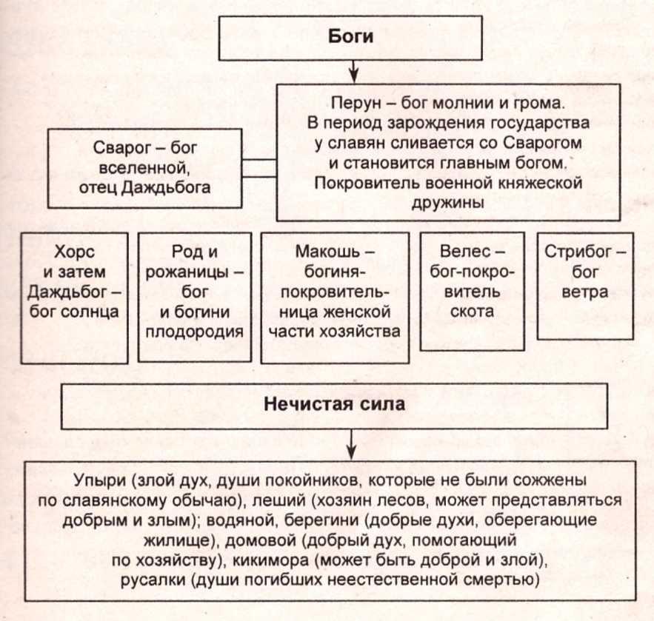

- Управление
Обучающимся предлагается самостоятельно познакомится со структурой управления славянским племенем и зарисовать схему управления в тетради. По окончанию работы проверка выполненного задания и ответы на вопросы.
- Вспомните определение понятия «государство».
- Можно ли считать, что славян в VI в. сложилось государство?
- Охарактеризуйте понятие 2вече» и запишите его определение в тетрадь.
- Как было организовано народное ополчение?

- Итог урока:
1 способ
- К какой языковой группе относятся восточные славяне?
- Покажите на карте территорию их расселения?
- Какими были основные занятия славян?
- Какой образ жизни славян повлиял на их религиозные представления?
- Назовите известные вам имена славянских богов и духов.
- Как вы думаете, почему ученые считают, что в V––VII вв. у славян еще не сложилось государство?

2 способ
Сегодня я узнал…
Было интересно…
Было трудно…
Я понял, что…
Теперь я могу…
Домашнее задание
- § 1, вопросы
- Выписать в словарик слова и выучить
- Составить кластер «занятие славян», «верования славян»

